TEST 3: BUENAS PRACTICAS DE BASE DE DATOS Y CONSULTAS OPTIMAS

PARTE 1:

* DISEÑO DE BASE DE DATOS RELACIONAL

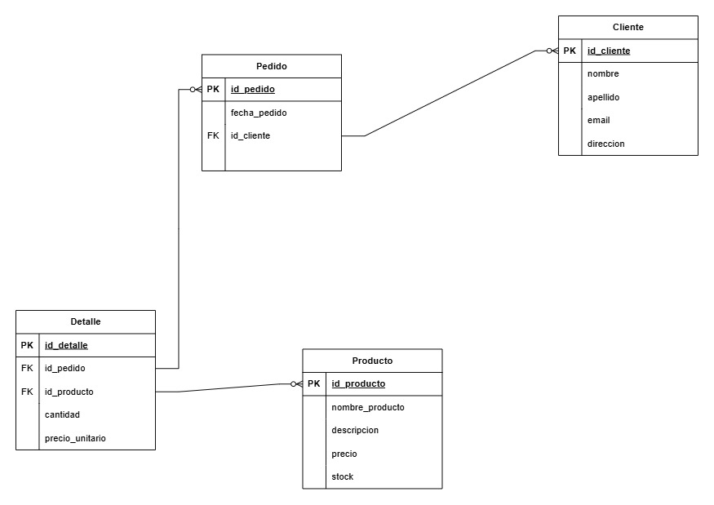

* Define las relaciones entre las tablas y justifica las claves primarias y foráneas utilizadas

Cliente y Pedidos: En este caso la clave foránea **id_cliente** es la que establece la relación de uno a muchos con la tabla pedidos ya que un cliente puede hacer o realizar muchos pedidos.

Pedidos y Detalle: Entre las tablas **Pedido** y **Producto** hay una relación de muchos a muchos por lo cual la tabla **Detalle** seria como la tabla intermedia en la cual están las claves foráneas **id_pedido, id_producto**.

TABLA PRODUCTO

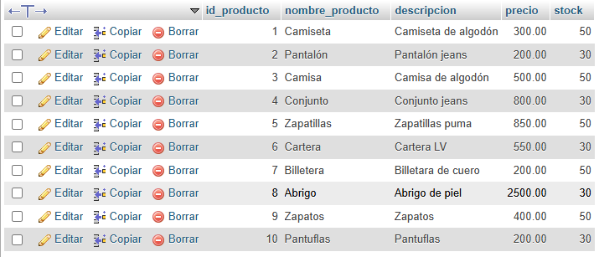

TABLA PEDIDO

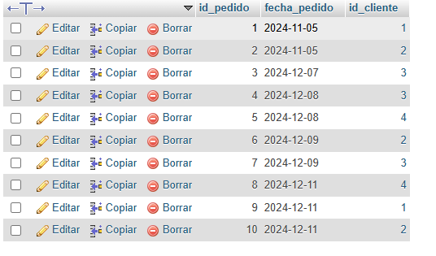

TABLA CLIENTE

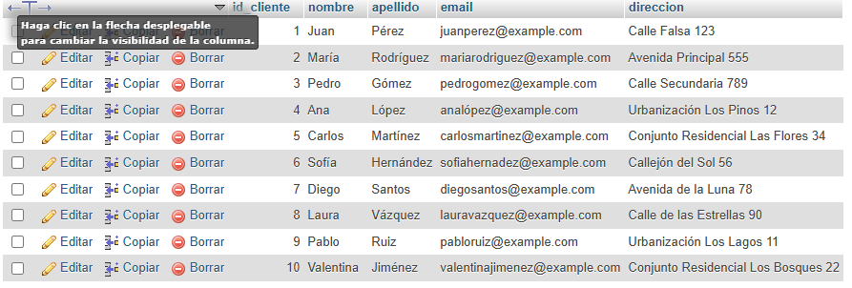

TABLA DETALLE

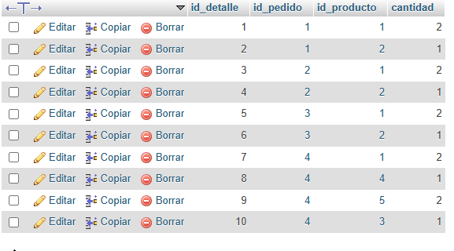

PARTE 2: OPTIMIZACION DE CONSULTAS

1. Listar los clientes que han realizado el mayor número de pedidos en los últimos 6 meses.

SELECT

c.id_cliente, c.nombre, c.apellido, COUNT(p.id_pedido) AS total_pedidos

FROM

Clientes c

INNER JOIN Pedidos p ON c.id_cliente = p.id_cliente

WHERE

p.fecha_pedido >= DATE_SUB(CURDATE(), INTERVAL 6 MONTH)

GROUP BY

c.id_cliente

ORDER BY

total_pedidos DESC;

1. Obtener el producto más vendido en el último mes y la cantidad vendida.

SELECT

p.nombre_producto,

SUM(dp.cantidad) AS total_vendido

FROM

Detalles_Pedido dp

INNER JOIN Productos p ON dp.id_producto = p.id_producto

WHERE

dp.id_pedido IN (

SELECT id_pedido

FROM Pedidos

WHERE fecha_pedido >= DATE_SUB(CURDATE(), INTERVAL 1 MONTH)

)

GROUP BY

p.nombre_producto

ORDER BY

total_vendido DESC

LIMIT 1;

1. Mostrar los clientes que no han realizado ningún pedido en el último año.

SELECT

c.id_cliente, c.nombre, c.apellido

FROM

Clientes c

LEFT JOIN Pedidos p ON c.id_cliente = p.id_cliente

WHERE

p.id_pedido IS NULL OR

p.fecha_pedido < DATE_SUB(CURDATE(), INTERVAL 1 YEAR)

;

1. Listar los pedidos cuyo monto total supera los 5000 Bs

SELECT

p.id_pedido,

SUM(dp.cantidad * pr.precio) AS total_pedido

FROM

Pedidos p

INNER JOIN detalles_pedido dp ON p.id_pedido = dp.id_pedido

INNER JOIN productos pr ON dp.id_producto = pr.id_producto

GROUP BY

p.id_pedido

HAVING

SUM(dp.cantidad * pr.precio) > 5000